Домашнее задание по сольфеджио 3 класс (8л) на 07.02.2022г
Вспомним интервалы м6 и б6
м6 (малая секста) – 6 ступеней, 4 тона
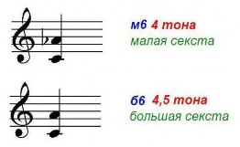
б6 (большая секста) – 6 ст., 4,5т.
Всё что написано выше и нотные примеры переписать в тетрадь, сыграть сексты от «до» и пропеть.
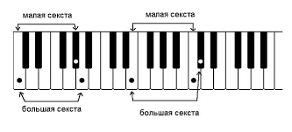
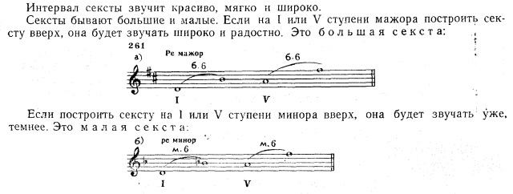
Посмотреть видео https://www.youtube.com/watch?v=3JMXurBKXOM
Учебник стр. 61 упр. 1 (а, б, в) проананализировать какие интервалы встречаются в мелодиях, сыграть и спеть.
Ответы на д/з (фото, видео) высылать до 12.02.2022г. в личные сообщения в Вконтакте https://vk.com/id146048686, на эл.почту elizaveta.karelina98@gmail.com, или в вотсап, вайбер.

